

**1. მომზადება**

1.2. შეაერთე HDMI კაბელი, კვებისბლოკი, მაუსი,კლავიატურა ან სხვა მოწყობილობა USB პორტზე.



1.2. მოწყობილობაზე კაბელების დაერთების მერე ლედ ნათურა აინთება ლურჯად.

1.3. მოწყობილობაზე კაბელების გამოერთების მერე ლედ ნათურა ჩაქრება.

1.4. როდესაც მოწყობილობა ჩართულია დააჭირეთ ჩართვის ღილაკს ,მოწყობილობა გადავა ძილის რეჟიმში.

1.5. ძილის რეჟიმში მყოფი მოწყობილობა კვლავ ჩაირთვება თუ დააჭერთ ჩართვის ღილაკს.

**2. ინტერფეისი**

2.1. ჩართვისას ეკრანზე გამოჩნდება საწყისი ეკრანი, სადაც მოცემულია ძირითადი ფუნქციების ხატულები.

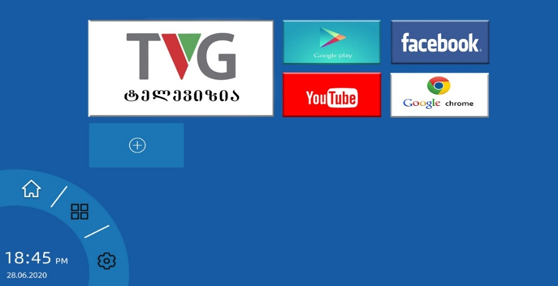

**2. TVG ტელევიზიის ჩართვა**

ტელევიზიის ჩასართავად დააჭირეთ შესაბამის ყველაზე დიდ ხატულას გამოსახულებით



ეს პროგრამა ავტომატურად ჩაიტვირთება და თქვენ გადახვალთ ტელევიზიის საწყის მენიუზე

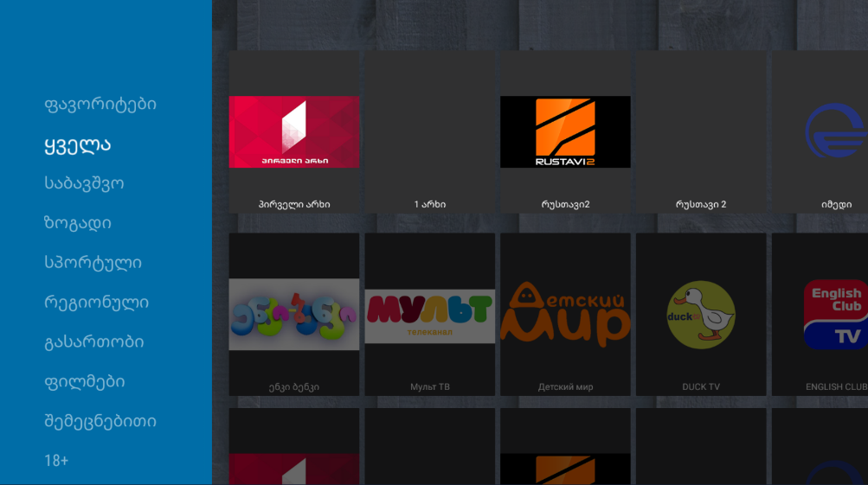

1. მარცხნივ ,ლურჯ ფონზე ჩანს კატეგორიები.არხები დაყოფილია კატეგორიებათ მათი შინაარსის მიხედვით. კატეგორია ყველაში გამოგიჩნდებათ ყველა არხი.ფავორიტებში თქვენ შეგიძლიათ ჩასვათ ის არხები რომლებსაც ყველაზე უფრო ხშირად იყენებთ.
2. მარჯვნივ ჩანს სატელევიზიო არხების ლოგოები. პულტის,კლავიატურის,მაუსის საშუალებით თქვენ შეგიძლიათ აირჩიოთ სასურველი არხი .

**3. სხვა აპლიკაციების ჩართვა**

პულტით,მაუსით ან კლავიატურით შეგიძლიათ გადაადგილოთ კურსორი და დააჭიროთ შესაბამის ხატულას. OK ღილაკზე დაჭერით ჩართეთ არჩეული აპლიკაცია.

2. YOUTUBE - დააჭირეთ და ისარგებლეთ იუთუბის უსაზღვრო ვიდეო სამყაროთი.

3. ბრაუზერი - ინტერნეტის სტანდარტული ბრაუზერი, თქვენ შეგიძლიათ ისარგებლოთ ინტერნეტის ნებისმიერი ფუნქციით ,მათ შორის ონლაინ შეგიძლიათ იყუროთ ნებისმიერი ფილმი ინტერნეტში .საიტების უმრავლესობა მხარდაჭერილია ანდროიდის პროგრამით.

ისარგებლეთ ფეისბუკით და სხვა სოციალური ქსელებით თქვენს ტელევიზორში

ტივიჯი box -ის შეძენით თქვენ გაქვთ არამარტო ტელევიზია, არამედ მცირე ზომის კომპიუტერიც.

4. საათი,დრო - პარამეტრებში დააყენეთ ქვეყანა საქართველო ,დროის სარტყელი თბილისი და ამიერიდან თქვენ მუდმივად გექნებათ ელექტრონული საათი.

5.პარამეტრები - შედით პარამეტრებში და დააყენეთ WIFI,ეკრანის ზომა ,შეცვალეთ ფონტი,შეცვალეთ პროგრამების პარამეტრები და მოწყობილობა მოარგეთ თქვენ გემოვნებას.

6.Google play - ყველასთვის ცნობილი ხატულა ,მასზე დაწკაპუნებით თქვენ შეგიძლიათ შეხვიდეთ გუგლის უკიდეგანო კიბერსივრცეში და გადმოწეროთ ნებისმიერი აპლიკაცია მათ შორის თამაშები

7.პროგრამები - აქ ინახება ქარხნულად მოყოლილი და თქვენი ჩამოწერილი პროგრამები,ასევე პარამეტრების გაფართულებული წვდომის ხატულა.

8. + ღილაკით შეგიძლიათ საწყის ეკრანზე დაამატოთ სასურველი აპლიკაცია

**4. აპლიკაციების დახურვა**

დააჭირე  ხატულას , რომ ნახოთ ახლახანს გამოყენებული აპლიკაცია, აირჩიეთ ერთერთი, დააჭირეთ ხანგრძლივათ და გადაათრიეთ ცარიელ ადგილზე რომ მოხდეს მისი დახურვა.

" ეს ფუნქცია შეიძლება გამოყენებული იყოს მხოლოდ მაუსის არსებობისას“

**5. გადასვლა საწყის ეკრანზე**

საწყის გვერდზე დაბრუნებისთვის დააჭირეთ ხატულას 

საწყის გვერდზე დაბრუნებისთვის პულტზე დააჭირეთ ხატულას 

**6. გარე მეხსიერების წაკითხვა**

7.1. U დისკის წაკითხვა

ჩართეთ მოწყობილობა და შეაერთეთ U დისკი ან გარე ვინჩესტერი USB პორტში , ხატულა 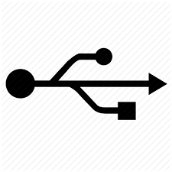გამოჩნდება ეკრანის დაბლა მხარეს. გახსენით "FileBrowser", სადაც გამოჩნდება USB(A:)

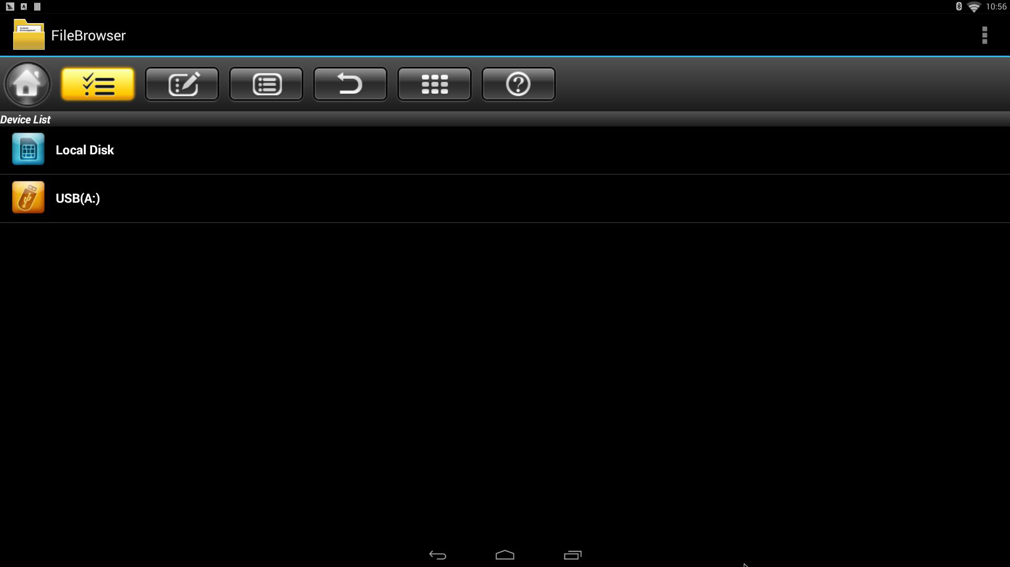

7.2. TF ბარათის წაკითხვა

ჩართეთ მოწყობილობა და შეაერთეთ U დისკი ან გარე ვინჩესტერი USB პორტში , ხატულა გამოჩნდება ეკრანის დაბლა მხარეს. გახსენით "FileBrowser", სადაც გამოჩნდება external storage card

**7. Ethernet ფუნქციები**

საწყისი ეკრანი > პარამეტრები > ქსელი . აირჩიეთ „Ethemet" შეაერთეთ ქსელის კაბელი , ქსელი ჩაირთვება ავტომატურად.

**8. WIFI ფუნქციები**

საწყისი ეკრანი >პარამეტრები>ქსელი და აირჩიეთ "Wi Fi" .

თო გინდათ ცხელი წერტილის ჩართვა, აირჩიეთ hotspot > შეიყვანე პაროლი > დაუკავშირდი ქსელს.

